Les traditions en Europe.

Saint Nicolas.
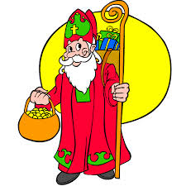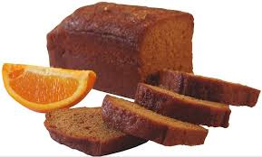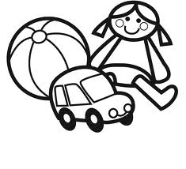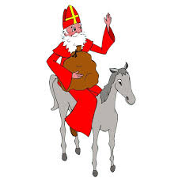
En Belgique, en Allemagne, en Suisse, au Pays-Bas et même au nord de la France, il arrive
sur son âne dans la nuit du 5 au 6 décembre.

Il passe de maison en maison. Sans bruit, il distribue parfois des jouets, souvent des
mandarines, des pommes, des noisettes et des gâteaux de pain d’épice.

Au Pays-Bas, on raconte que saint Nicolas vit toute l’année en Espagne.

Le 6 décembre, il arrive en bateau à Amsterdam puis la nuit suivante, il distribue ses cadeaux.

La Sainte-Lucie.

En Suède, le 13 décembre, c’est le jour de la Sainte-Lucie, qui veut dire « la lumière ».

Ce jour-là, on fait une grande fête.

Le matin, dans chaque maison, la fille la plus jeune enfile une robe blanche et pose sur sa tête une couronne de feuillage piquée de sept bougies allumées.

Puis, elle réveille toute la famille en offrant du café et des gâteaux.

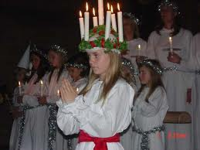

La Befana. 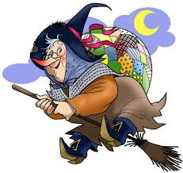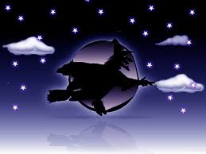

En Italie, les enfants attendent impatiemment le 6 janvier.

C’est le jour de la visite de la Befana, une fée-sorcière vêtue de noir.

Elle a de grandes dents, des souliers troués, mais elle n’est pas méchante.

Elle porte un grand sac sur le dos et chevauche son balai pour porter des cadeaux aux enfants.
Une légende raconte qu’elle refusa de suivre les Rois mages.

Le Père Noël.
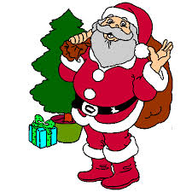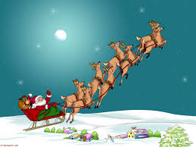
Père Noël est celui qui, la veille de Noël, dépose des cadeaux pour tout le monde, au pied
du sapin.
Il est connu aux Etats-Unis, en Angleterre, tous les pays anglophones et depuis peu, en Belgique.
Ce ne sont pas toujours des jouets, parfois, on déballe de merveilleux cadeaux.

Le Père Noël se déplace en traîneau avec des rennes et ce sont les lutins qui fabriquent les joujoux.
Il habiterait, selon la coutume, en Laponie.

Babouchka. 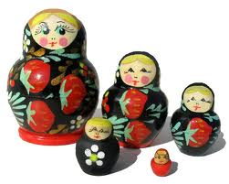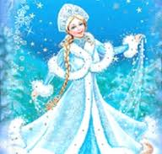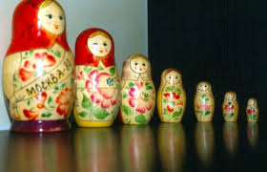

En Russie, le Père Noël, qu’on appelle le Père Gel, se fait aider par Snegourotchka, la fille de neige.
Le Père Gel laisse pour chaque enfant un cadeau.

